EXERCICES GRAMMAIRE LEÇON G11 JEUDI 7 MAI

1.Transforme ces phrases avec les sujets donnés :

Je danse. Nous ………………………………………..
Vous jouez. Elles……………………………………………
Tu parles. Il ……………………………………………….
Elle raconte. Tu …………………………………………….
Ils observent. Vous ………………………………………..

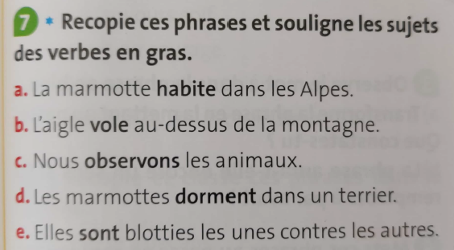

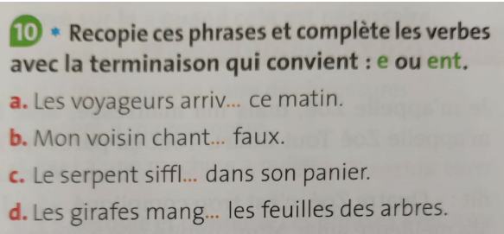

CORRECTION
EXERCICE 1 : Nous dansons ; Elles jouent ; Il parle ; Tu racontes ; Vous observez.
EXERCICE 2 : a. La marmotte ; b. L’aigle ; c. Nous ; d. Les marmottes ; Elles.
EXERCICE 3 : a. arrivent ; b. chante ; c. siffle ; d. mangent.

